Лабораторная работа №13
«Выполнение функционального тестирования»
Цель работы: приобрести навыки разработки структуры проекта
Используемые источники:
Задания для практического занятия:

- Протестировать программу. Результаты оформить в виде таблиц (см. методическое пособие).
Часть А
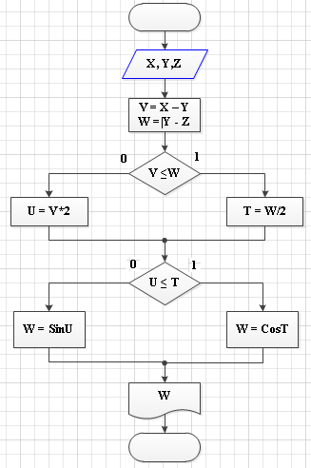
Тест-кейс №1
Название: IF 1
Начальные условия:X=1, Y=1, Z=1
V= X-Y
W=Y-Z
Последовательность действий:
1. Сравнение V и W
2. Сверить полученный результат с результатом из поля ввода
Ожидаемый результат: Поле ввода отобразит результат:
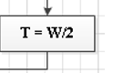

Тест-кейс №2
Название: IF 2
Начальные условия: IF 1
Последовательность действий:
1. Сравнение U и T
2. Сверить полученный результат с результатом из поля ввода
Ожидаемый результат: Поле ввода отобразит результат: W=CosT

Часть Б
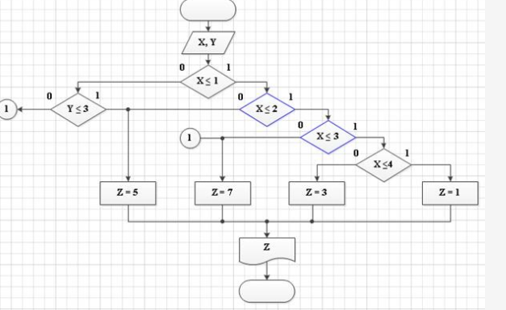

Тест-кейс №3

Название: IF3
Начальные условия:
X > 1
Последовательность действий:
1. Ввод значения X , Y
2. Сравнение X > 1
Ожидаемый результат: Поле ввода отобразит W.

Тест-кейс №4

Название: IF4
Начальные условия: x>1;
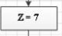
Последовательность действий:
- Сравнение Y > 3 ;
- Если уравнение выполнено , то сравнением Z =5 , выводим z ; если не выполнено , то вводим 1;
Ожидаемый результат : переход на IF6 , либо Z = 4;

Тест-кейс №5

Название: IF5
Начальные условия: X <1
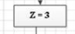
Последовательность действий:
- Сравнение х < 2;
- 2. Если уравнение выполнено, то переходим на IF 6 , если не выполнено то на Z=5;
Ожидаемый результат: Переход на IF 6 , либо переход на Z=5.

Тест-кейс №6
Название: IF 6
Начальное условие X < 3.
Последовательность действий:
- Сравниваем x<3.
- Если условия выполнено , то переходим на IF 7 ,если не выполнено , то переходим Z=7(1);
Ожидаемый результат : Переход на IF 7 , либо Z =( 1);

Тест – кейс №7
Название: IF 7
Начальное условия : X < 3
Последовательность действия :
- Сравниваем х<3
- Если уравнение выполнено , то Z =1 , если не выполнено на Z =1
Ожидаемый результат : Вывод Z = 3 , либо Z = 1

Тест-case | Ожидаемый результат | Фактический результат | Результат тестирования
1 | 1 | 1 | Тест пройден
2 | Ошибка сравнения | 1 | Тест пройден
3 | 1 | 1 | Тест пройден
4 | 1 | 0 | Тест не пройден
5 | Ошибка ввода | 0 | Тест не пройден

Тест-case c ошибкой | Название | Фактический результат | Причины | Вывод
5 | IF5 | 1 | Калькулятор не может сравнить те числа которые нужны нам | Отправить приложение на доработку
6 | IF 6 | 1 | Т.К. в калькуляторе разделителем служит точка , калькулятор не воспринимает числа после запятой | Отправить приложение на доработку
7 | IF 7 | 1 | Калькулятор не ищет проценты нашего выражения. | Отправить приложение на доработку

